Левицкая Е.И., Семина Л.И.
Студентки 4 курса ИСАА МГУ

Динамика макроэкономических показателей Республики Корея в условиях кризиса.
Целью данной работы является анализ изменения основных макроэкономических показателей Республики Корея в связи с мировым кризисом. Проблема кризиса является неоднозначной, поэтому встречаются различные, а порой, противоположные мнения относительно того, насколько он затронул те или иные экономики. Для объективной оценки ситуации следует рассматривать международную статистику, признаваемую во всем мире. Таким образом, за основу работы взята статистика Международного Валютного Фонда, являющегося международной организацией, на которую ссылаются ведущие экономисты всех стран, и Банка Кореи, т.к. национальные статистические данные практически не отличаются от данных МВФ (по нашим оценкам могут встречаться различия не более одной десятой процентного пункта).
Анализируя темпы роста ВВП в кризисный и предкризисный периоды (2007-2009гг.), а также прогноз МВФ на 2010г., можно сделать вывод об уменьшении темпов экономического роста Республики Корея.
График 1.
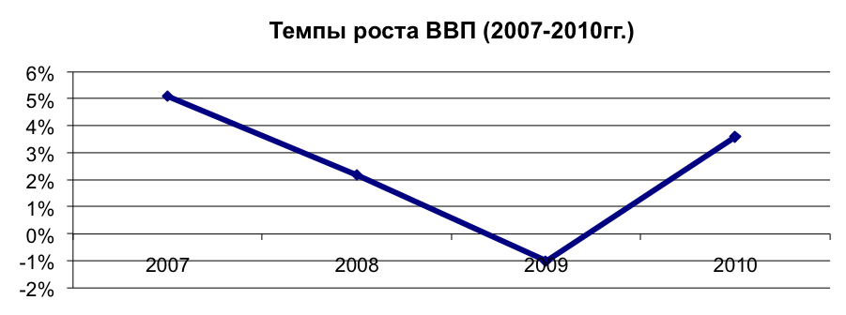
Ист.: Международный Валютный Фонд (World Economic Outlook October 2009, Chapter 2, page 69)
Начиная с 2007г. наблюдалось значительное падение ежегодного прироста ВВП. Таким образом, в 2008г., в преддверии кризиса, прирост составил всего лишь 2,2%, и к 2009г. ВВП упал на 1%, однако благодаря активной стимулирующей фискальной политике государства, удалось достичь показателя 2,6% прироста ВВП уже во втором квартале 2009г. Прогноз на 2010г. составляет 3,6%, и хотя это позитивный показатель, он по-прежнему значительно ниже докризисного уровня.
При рассмотрении темпов экономического роста в период с 2002 по 2008гг. (данные Банка Кореи) можно наблюдать сильный спад темпов роста и в 2003г. Причем, если в 2003г. темп упал с 7,2% (2002г.) до 2,8%, что составляет 4,4 процентных пункта, то в кризисном 2008г. темп упал до 2,2%. С одной стороны, это самое значительное падение темпов экономического роста за рассматриваемый период; но с другой стороны, темп экономического роста в предшествующем кризису 2007г. составлял всего 5,1%. Таким образом, падение темпов в 2008г. составило 2,9 процентных пункта.
График 2.
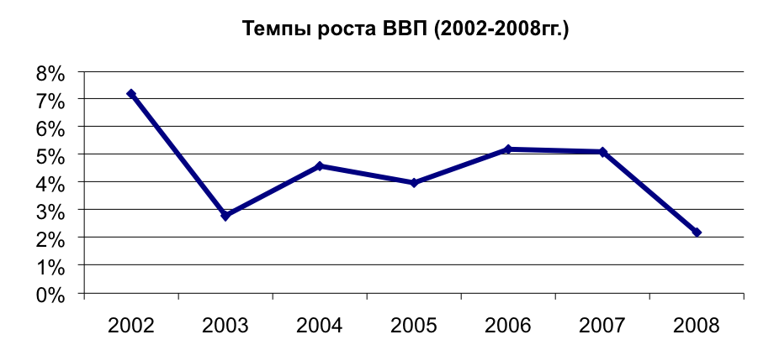
Ист.: Банк Кореи http://ecos.bok.or.kr/jsp/use/100keystat_e/100KeyStatCtl.jsp
На графике 2 видно, что падение темпов роста экономики в связи с кризисом 2008г. не является таким резким по сравнению с падением 2003г.
К более оптимистичным выводам можно прийти, изучая поквартальную статистику темпов экономического роста Южной Кореи за период 2006-2009гг. Действительно, в 2008г. произошел спад. Но данные за 2009г. говорят о быстром восстановлении экономики. Кроме того, согласно статистике, Корея продемонстрировала высокие темпы роста ВВП, которые превышают показатели за три предыдущих года.

График 3.
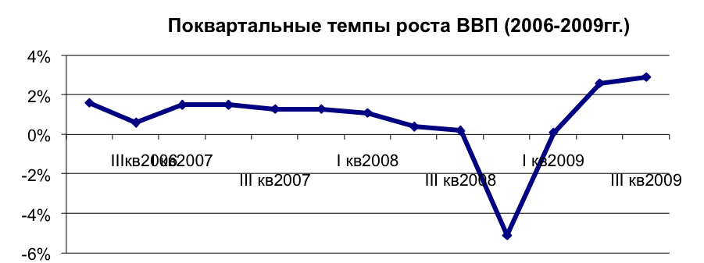
Ист.: Банк Кореи http://ecos.bok.or.kr/jsp/use/100keystat_e/100KeyStatCtl.jsp
В течение всего 2007г. наблюдается постепенное замедление темпов экономического роста, и уже в первом квартале 2008г. начинается ощутимое снижение темпов, а их резкое падение приходится только на четвертый квартал 2008г. В первом же квартале 2009г. наблюдается резкий подъем темпов экономического роста, практически выведший Корею на уровень третьего квартала 2007г. Во втором и третьем кварталах текущего года Корея по темпам экономического роста обогнала показатели предыдущих лет, что указывает на быстрое восстановление экономики страны.
Также положительное влияние на восстановление темпов роста оказал значительный объем резервного валютного фонда и стабильная позиция корейской воны.
Другим важным макроэкономическим показателем является уровень потребительских цен, который фактически отражает уровень инфляции.
График 4.
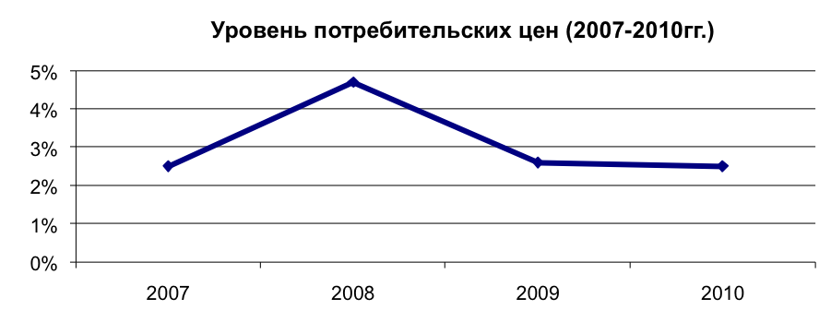
Ист.: Международный Валютный Фонд (World Economic Outlook October 2009, Chapter 2, page 69)
В 2008г. инфляция достигла уровня 4,7 %, в основном из-за скачка цен на нефть и продукты питания.
Ситуация была также усугублена падением потребления, вызванного кризисом.
Рассматривая социальный показатель безработицы, можно отметить, что спад экономики не привел к значительному его увеличению.
График 5.
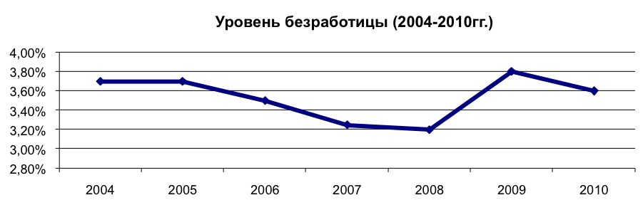
Ист.: Международный Валютный Фонд (World Economic Outlook October 2009, Chapter 2, page 69), Банк Кореи http://ecos.bok.or.kr/jsp/use/100keystat_e/100KeyStatCtl.jsp
По сравнению с показателем 2008г. уровень безработицы поднялся до 3,8% (т.е. вырос на 0,6 процентных пункта). Одной из причин этого незначительного роста могла послужить стабильная система страхования работающих от потери рабочих мест, а также политика правительства по созданию дополнительных рабочих мест в общественном секторе.
Сравнительно быстрое оживление корейской экономики позволит компаниям восстановить штат, сокращенный в начале спада в 2008г.
Интересен вопрос, почему в разгар кризиса безработица сократилась, а в период, когда страна начала выходить из кризиса, т.е. с начала 2009г., этот показатель снова пополз вверх и достиг своего максимума (за рассматриваемый период) почти год спустя. Возможно, это запоздалая реакция на снижение производства: в начале кризиса компании пытались сохранить рабочие места, но в конечном итоге, им пришлось сократить штат.
Являясь страной с экпортно-ориентированной моделью экономики, Корея оказалась в первых рядах стран, пострадавших от падения спроса в Америке и Европе (являвшихся главными покупателями корейских товаров).

График 6.
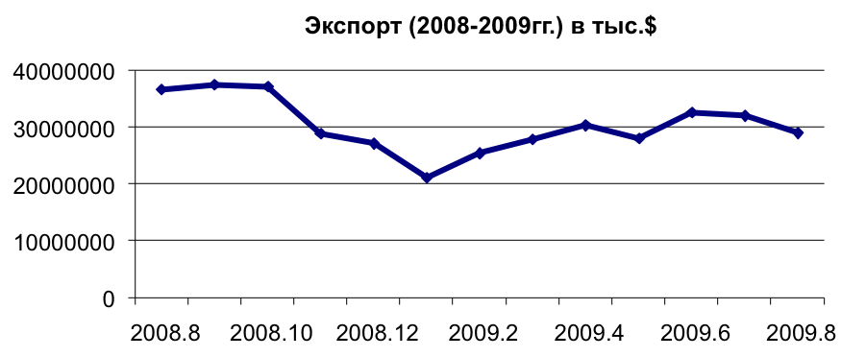
Ист.: Банк Кореи http://ecos.bok.or.kr/jsp/use/100keystat_e/100KeyStatCtl.jsp
Существует три фактора, которые, возможно, позволили Корее сохранить стабильную динамику экспорта, подвергшуюся колебаниям лишь в конце 2008 - первой половине 2009г. Во-первых, завышенный курс юаня и стабильный курс воны привели к снижению спроса на экспортируемые Китаем товары и повышению конкурентоспособности корейских экспортных товаров. Во-вторых, быстрая переориентация на китайский рынок (не испытавший столь значительных потрясений в отличие от Запада) расширила рынок сбыта корейской продукции. И в-третьих, своевременные меры, направленные на снижение издержек производства, повысили эффективность, и как следствие, конкурентоспособность корейского экспорта.

График 7.
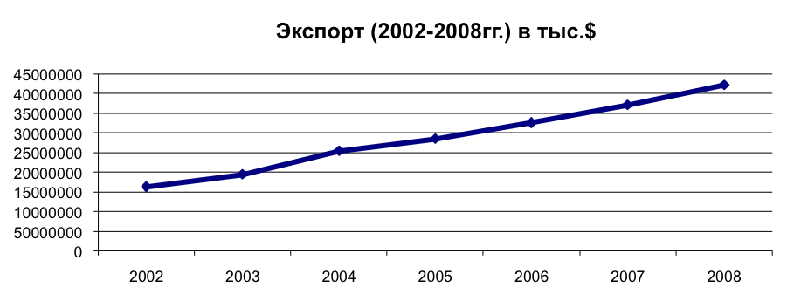
Ист.: Банк Кореи http://ecos.bok.or.kr/jsp/use/100keystat_e/100KeyStatCtl.jsp
Проведя анализ основных макроэкономических показателей Республики Корея, можно прийти к выводу, что хотя кризис затронул экономику страны, ей удалось быстро восстановиться. Темпы роста ВВП и объем экспорта упали в 2008г., но уже в 2009г. они начали приближаться к уровню докризисного периода. А на социальный показатель безработицы кризис практически не повлиял. Таким образом, данный анализ указывает на способность корейской экономики эффективно справляться с глобальными экономическими потрясениями.

В японской экономической прессе (The Japan Times), например, пессимистично отзываются о положении корейской экономики. В Японии ВВП упал на 12% за последние три месяца 2008г., по собственным оценкам японских аналитиков. По их же подсчетам, ВВП Кореи упал практически на 20% в период с октября по декабрь 2008г. по сравнению с предыдущим кварталом. Ист.: http://search.japantimes.co.jp/cgi-bin/nb20090401d1.html
http://www.imf.org/external/pubs/ft/weo/2009/02/index.htm
http://ecos.bok.or.kr/jsp/use/100keystat_e/100KeyStatCtl.jsp
Несмотря на то, что данные МВФ и Банка Кореи практически совпадают, Банк Кореи дает более детальную информацию (поквартальный отчет, за более длительный период).
Эти вопросы подробно рассмотрены в статье “Korea's economic recovery well noted internationally” интернет-издания Korea.net в разделе Government news. Ист.: http://www.korea.net/news/news/newsView.asp?serial_no=20090911005
http://www.themalaysianinsider.com/index.php/business/10026-inflation-reprieve
Данный график построен на основе сводной статистики Банка Кореи (2002-2008) и МВФ (2007-2009). Показатель за 2007 год имел расхождение в одну десятую процентного пункта, поэтому за данный год взято среднее арифметическое от данных Банка Кореи и МВФ.

